## J2EE实训 第三阶段试题C

1. **简答题（每题2分，共计40分）**
2. 在JAVA中如何跳出当前的多重嵌套循环？

break

1. Comparable和Comparator接口是干什么的？

比较 两个class类对象的大小，进行排序

Comparable是定义在Person的内部的,

Comparator 是定义在Person的外部的

1. 在一个类中如果需要使用到其他包中的类时，使用哪个关键字可以导入该类？

import

1. 静态变量和实例变量的区别？

静态变量使用static修饰，静态变量属于类。全局的。静态变量只能被静态方法访问。静态变量可以通过类名.变量名访问，也可以通过类对象访问。静态变量随着类的创建而创建，只执行一次。

实例变量只能通过类对象访问。可以被类的所有方法访问。

1. throw和throws有什么区别？

throw 用在方法内部，用来抛出异常信息

throws用在方法名后面，用来声明异常类型，多个异常用逗号隔开

1. Spring框架有哪些主要模块，写出其中5个？

Spring有七大功能模块，分别是Spring Core，AOP，ORM，DAO，MVC，WEB，Context

1. 是否可以继承String类?

不可以，因为是final修饰的类。

1. Spring提供了4个元素用来注入Java Collection,请任意选择一种举例说明?

<list>

:   该标签用来装配可重复的list值。

<set>

:    该标签用来装配没有重复的set值。

<map>

:   该标签可用来注入键和值可以为任何类型的键值对。

<props>

: 该标签支持注入键和值都是字符串类型的键值对。

1. HTTP请求的GET与POST方式的区别？
2. get请求可以在地址栏看到参数值，post请求看不到，所以get是不安全的，post是安全的

b.  GET方式提交的数据最多只能有1024字节，而POST则没有此限制。

1. Servlet中有2种跳转，他们分别是？

重定向：redirect

转发：forward

1. 在MyBatis映射配置文件中，使用#{}和${}的区别是什么？

#{}是占位符

${}是拼接符

1. 启动一个线程是用run()还是start()?

start()

1. List, Set, Map是否继承自Collection接口?

不是

map是一个单独的接口

1. 说说&和&&的区别。

&按位与

&&逻辑与

1. java中实现多态的机制是什么？

重载和重写

1. int和Integer有什么区别？

Integer是int的包装类，是一个类

int是基本数据类型

1. SpringMvc的核心入口是Servlet还是Filter，类名是？

servlet，

HttpServlet

1. 为了解决事务所造成的幻读、不可重复读、脏读，提供了4种隔离级别，他们分别是？（写中文也可以）

**A.Serializable 序列化**

Serializable 是最高的事务隔离级别，在该级别下，事务串行化顺序执行，可以避免脏读、不可重复读与幻读。但是这种事务隔离级别效率低下，比较耗数据库性能，一般不使用

|  |  |  |  |
| --- | --- | --- | --- |
| 事务隔离级别 | 脏读 | 不可重复读 | 幻读 |
| 读未提交（read-uncommitted） | 是 | 是 | 是 |
| 不可重复读（read-committed） | 否 | 是 | 是 |
| 可重复读（repeatable-read） | 否 | 否 | 是 |
| 串行化（serializable） | 否 | 否 | 否 |

1. 在进行向下转型时，为了防止出现异常，应该使用什么关键字判断变量是否属于要转换的类型？

instanceof

1. for (int x = 0, y = 0; (y != 0) && (x < 4); x++) 这个循环语句会被执行几次？

0次

1. **编程题（共计60分）**

根据需求编写一个网页版的贷款计算器

**界面：**

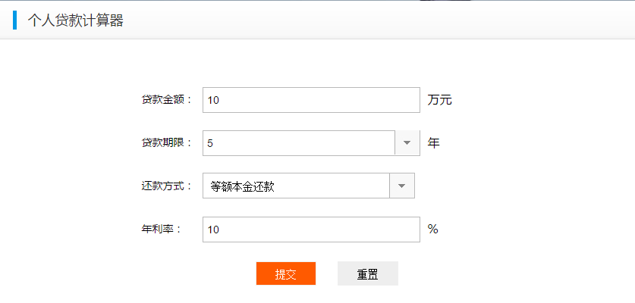

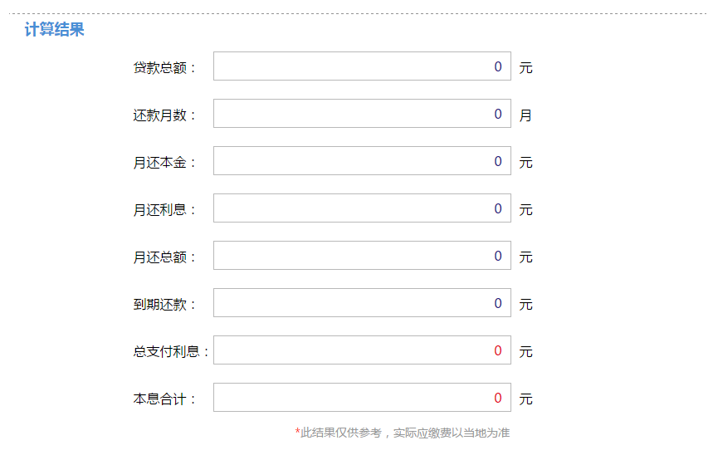

**需求说明：**

填写贷款金额、期限和年利率，并选择还款方式后，点击提交按钮。根据所填写内容计算出

**输入：**

贷款金额：值允许输入正整数，单位：万元。

贷款期限：下拉选择，分为1、2、5、10、20、30，单位：年。

还款方式：下拉选择，选项为等额本金还款、等额本息还款、先息后本还款。

年利率：大于0的小数，保留两位小数，单位：%。

**输出：**

贷款总额：贷款总金额，单位：元。

还款月数：总还款月数，单位：月。

月还本金：每月还款本金，单位：元。

月还利息：每月还款利息，单位：元

月还总额：每月还款总额，本金+利息，单位：元。

到期还款：到期还款总金额，适用于先息后本。单位：元。

总支付利息：利息合计，单位：元。

本息合计：本息合计，本金+利息，单位：元。

**相关计算公式：**

**等额本息计算公式**

月还款本息 = (贷款本金×月利率×（1＋月利率）＾还款月数)÷(（1＋月利率）＾还款月数－1)

**等额本金计算公式**

每月还款金额 = （贷款本金 ÷ 还款月数）+（本金 — 已归还本金累计额）×每月利率

其中＾符号表示乘方。

**技术说明：**

使用SpringMVC来作为控制器的框架。通讯的数据格式使用JSON格式。

1. 根据输入输出设计并编写对应的POJO对象
2. 根据业务需求设计并编写业务接口及实现类
3. 编写完整的控制器类。
4. 编写页面脚本，采用异步请求，通过访问控制器获得数据，并显示(只需要编写ajax调用部分，页面表单的id，自行设定)。

**提示：**

JSON字符串格式

基本格式：{ "name": "zhangsan" ,"age": "21"}

数组格式：[{ "name": "zhangsan" },{ "name": "lisi" },{ "name": "wangwu" }]

注意编写SpringMVC注解

ajax请求需指定地址、请求方式、参数列表、返回数据格式、返回后调用的方法

使用JS或JQuery选择器，将返回内容输入到各自表单内

**还款方式说明：**

等额本金是指一种贷款的还款方式，是在还款期内把贷款数总额等分，每月偿还同等数额的本金和剩余贷款在该月所产生的利息，这样由于每月的还款本金额固定，而利息越来越少，借款人起初还款压力较大，但是随时间的推移每月还款数也越来越少。

等额本息，是指一种贷款的还款方式。等额本息是在还款期内，每月偿还同等数额的贷款(包括本金和利息)。它和等额本金是不一样的概念，虽然刚开始还款时每月还款额可能会低于等额本金还款方式的额度，但是最终所还利息会高于等额本金还款方式，该方式经常被银行使用。

先息后本的本义是：先还利息再还本金。但因为在等额本息法中，每月还款额中的本金比重 逐月递增、利息比重逐月递减，再加上等额本息法比较普遍，所以现在的先息后本通常都是指“等额 本息法”还贷，从节省的角度讲，等额本金法还贷要比等额本息法还贷更节省利息。但是，等额本金 法还贷开始几年可能月供额要比等额本息法还贷稍微大些，所以对月收入较紧的家庭来说开始时会感 觉压力较大，但它有个好处是每月还贷额是逐步减少的，将少的额度为你每月还款。